2023年9月份福州市物流业

景气指数（LPI）情况

9月份，由于受台风、暴雨天气等因素影响，“金九”生产建设的旺季未能如期到来，福州市物流业务活动受到一定影响，福州市物流业景气指数（LPI）较上月回落0.6个百分点，为52.6%，仍保持在较高景气区间（见图1）。12个单项指数“九降一升两持平”：其中，业务活动预期指数较上月微幅回升0.1个百分点。固定资产投资完成额指数、从业人员指数与上月持平。其余9个单项指数回落幅度在0.3至2.2个百分点之间，其中，主营业务利润指数回落2.2个百分点（见表）。

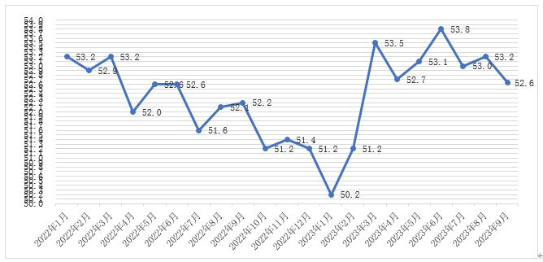

**图1 2022年1月-2023年9月分月福州市物流业景气指数（LPI）**

**走势图**

|  | 2023年9月（%） | 2023年8月（%） | 环比增减（%） | 2022年9月（%） | 同比增减  （%） |
| --- | --- | --- | --- | --- | --- |
| 物流业景气指数（LPI） | 52.6 | 53.2 | -0.6 | 52.2 | 0.4 |
| 固定资产投资完成额 | 40.0 | 40.0 | — | 44.1 | -4.1 |
| 平均库存量 | 43.0 | 43.8 | -0.8 | 45.0 | -2.0 |
| 库存周转次数 | 44.8 | 45.1 | -0.3 | 44.0 | 0.8 |
| 业务活动预期 | 55.2 | 55.1 | 0.1 | 53.8 | 1.4 |
| 物流服务价格 | 52.8 | 53.4 | -0.6 | 52.8 | — |
| 设备利用率 | 54.0 | 54.6 | -0.6 | 52.3 | 1.7 |
| 从业人员 | 54.5 | 54.5 | — | 55.6 | -1.1 |
| 主营业务成本 | 49.4 | 50.2 | -0.8 | 53.7 | -4.3 |
| 新订单（客户需求） | 52.7 | 53.5 | -0.8 | 53.0 | -0.3 |
| 业务总量 | 53.3 | 54.3 | -1.0 | 51.6 | 1.7 |
| 资金周转率 | 51.2 | 52.4 | -1.2 | 52.6 | -1.4 |
| 主营业务利润 | 43.0 | 45.2 | -2.2 | 44.4 | -1.4 |

**表 2023年9月福州市物流业景气指数（LPI）环比、同比变化情况**

**1.新订单指数回落，市场需求有所放缓。**9月份，福州市物流新订单指数为52.7%，较上月回落0.8个百分点。分行业看，主要是装卸搬运和仓储业新订单指数为67.2%，较上月回落0.2个百分点；多式联运和运输代理业新订单指数为46.2%，较上月回落9.8个百分点；运输业新订单指数为53.0%，较上月回升3.2个百分点。分A级企业看，主要是5A级企业新订单指数较上月回落6.6个百分点，为58.8%；4A级企业新订单指数较上月回落15.9个百分点，为47.1%；3A级企业新订单指数较上月回落3.8个百分点，为51.2%。

**2.业务总量指数虽有所回调，但经营活动仍保持平稳。**9月份，福州市物流业务总量指数为53.3%，较上月回落1.0个百分点（见图2）。分行业看，主要是装卸搬运和仓储业业务总量指数为60.2%，较上月回落1.4个百分点；多式联运和运输代理业业务总量指数为43.0%，较上月回落9.8个百分点；运输业业务总量指数为54.3%，较上月回升2.6个百分点。分A级企业看，主要是5A级企业业务总量指数较上月回落3.6个百分点，为70.3%；4A级企业业务总量指数较上月回落15.1个百分点，为48.2%；3A级企业业务总量指数较上月回落0.7个百分点，为48.6%。

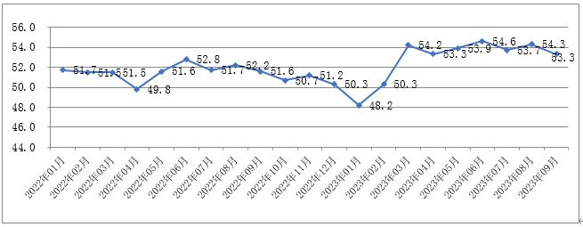

**图2 2022年1月-2023年9月分月福州市物流业务总量指数走势图**

**3.从业人员指数与上月持平，企业用工趋于平稳。**9月份，福州市物流从业人员指数为54.5%，与上月持平。分行业看，主要是运输业从业人员指数为56.0%，较上月回升2.5个百分点；装卸搬运和仓储业从业人员指数为51.0%，较上月回落12.8个百分点；多式联运和运输代理业从业人员指数为51.0%，较上月回落3.7个百分点。分A级企业看，主要是5A级企业从业人员指数较上月回升17.0个百分点，为68.0%；4A级企业从业人员指数较上月回落0.3个百分点，为54.4% ；3A级企业从业人员指数较上月回落4.5个百分点，为52.7%。

**4.资金周转率指数仍位于景气区间。**9月份，福州市物流资金周转率指数为51.2%，较上月回落1.2个百分点，但依然位于景气区间，表明物流企业资金周转仍较为稳定。

**5.物流企业主营业务成本指数与主营业务利润指数回落。**9月份，福州市物流主营业务成本指数回落0.8个百分点，为49.4%，反映物流企业经营成本有所降低。但主营业务利润指数较上月回落2.2个百分点，为43.0%，主营业务利润指数回落高于主营业务成本指数1.4个百分点，反映物流企业盈利能力依然较弱。此外，物流服务价格指数较上月回落0.6个百分点，为52.8%。

**6.平均库存量指数与库存周转次数指数双双回落。**9月份，福州市物流平均库存量指数为43.0%，较上月回落0.8个百分点，反映上游企业处于去库存化阶段，流通环节库存积压有所下降；库存周转次数指数为44.8%，较上月回落0.3个百分点，反映商品周转情况有所减缓。两项指数双双回落，反映出供应链上下游物流业务活动有所减弱。

此外，福州市物流固定资产投资完成额指数与上月持平，为40.0%。

从后期走势看，福州市物流业务活动预期指数较上月微幅回升0.1个百分点，为55.2%；新订单指数较上月小幅回落0.8个百分点，为52.7%，两项指数仍保持在较高景气区间，表明物流企业对即将到来的旺季持乐观态度，物流业将保持平稳运行态势。